ENTE LOCALE PROMOTORE:

COMUNE DI CREMONA

CATEGORIE:

RIFIUTI
- Raccolta Differenziata “Porta a Porta” con Sperimentazione Tariffa Puntuale
- TRACCIABILITA’ DEI RIFIUTI
- IL CENTRO DEL RIUSO
- TENGA IL RESTO
- BILANCIO AMBIENTALE
- PROGETTO URBANWINS

MOBILITA’ SOSTENIBILE
- PIEDIBUS
- METROMINUTO

Riferimenti per ogni eventuale informazione:
SETTORE SVILUPPO LAVORO AREA OMOGENEA ED AMBIENTE
UFFICIO ECOLOGIA
0372 407630 (Resp. CINZIA VUOTO) 0372 407659 (Segreteria)
info.ambiente@comune.cremona.it
CATEGORIA:RIFIUTI

RACCOLTA DIFFERENZIATA DEI RIFIUTI “ PORTA A PORTA ” E SPERIMENTAZIONE TARIFFA PUNTALE IN UN QUARTIERE

Il servizio di raccolta differenziata dei rifiuti con la modalità del “porta a porta” è entrato a pieno regime su tutta la città di Cremona nell'ottobre del 2015. Le modalità di gestione sono state consolidate negli anni successivi aumentando la percentuale di differenziata che ha superato il 72% nel 2017 e del 75% a settembre 2018.

Particolare attenzione è stata dedicata alla sensibilizzazione dei cittadini ed alla formazione degli operatori, consapevoli del fatto che più alta è la coscienza civica tanto più il metodo garantisce buoni risultati. Numerosi gli incontri con gli amministratori di condominio, con i presidenti di quartiere,con le scuole, in un'attività coordinata tra i diversi Settori dell'Ente coinvolti, al fine di interessare tutti gli utenti del servizio. Capillare è stata la campagna di comunicazione che ha visto la produzione di materiale in diverse lingue e l'attività dei mediatori culturali per raggiungere tutte le fasce di utenza. Il servizio PAP, in una città medievale come Cremona, ha presentato diverse difficoltà in fase di avvio, a causa della particolare conformazione della città, con un centro storico di pregio e strade piccole non accessibili ai grandi mezzi di raccolta.

Il servizio prevede il periodico ritiro presso il domicilio dell'utenza del rifiuto urbano prodotto dalla stessa. Vengono pertanto ritirati i diversi tipi di rifiuto (rifiuto umido, vetro, alluminio, carta e cartone, plastica e secco non riciclabile) in giorni e contenitori diversi, sia per capacità che per colore.
Le frequenze di ritiro variano a seconda del tipo di frazione di rifiuto raccolto ed in base alle diverse zone della città, vi sono pertanto appositi calendari con mappa ed elenco delle vie interessate, con evidenziate le giornate di ritiro e le frazioni corrispondenti.
Contestualmente all'avvio del sistema porta a porta sono stati rimossi dalle strade di tutta la città di Cremona i cassonetti stradali.. La raccolta differenziata dei rifiuti, svolta con la modalità del porta a porta, viene attuata in tutta la città e presso i condomini al di sopra delle 5 unità abitative il gestore la esegue direttamente all'interno dei fabbricati.

Oltre alla raccolta all'interno dell'immobile è prevista anche la consegna gratuita dei sacchi (secco e plastica), vuoto per pieno (1 contro1) e la loro messa a dimora in sostituzione di quelli raccolti.
Il gestore provvede inoltre alla consegna gratuita alla cittadinanza dei sacchetti in mater-bi per la raccolta dell’umido, mediante un distributore automatico o con consegna diretta presso la sede del Gestore stesso.
I condomini interessati dal servizio all’interno sono tenuti a corrispondere direttamente al Gestore, per ogni unità abitativa, una tariffa calmierata stabilita dal gestore stesso, con il quale ha sottoscritto detto servizio.

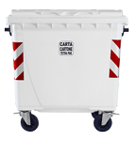
CARTA E CARTONE
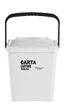
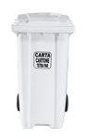


Contenitore Bianco Cassonetto Bianco Cassonetto Bianco
60 lt. – abitazioni 240/360 lt – condomini 770 lt. - condomini

PLASTICA

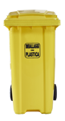
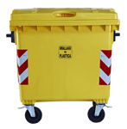
 Sacco Giallo Cassonetto Giallo Cassonetto Giallo
110 lt.- abitazioni 360 lt – condomini 1100 lt – condomini

VETRO E LATTINE
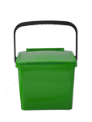
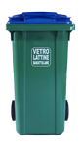

Contenitore Verde Cassonetto Verde
30 lt.- abitazioni 110/240 lt. – condomini

UMIDO
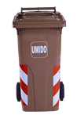
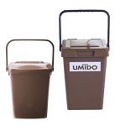
 Contenitore marrone per sottolavello 7 lt. E Cassonetto Marrone 120lt.
Contenitore marrone per esposizione 25 lt. con sacchetti in materBi - condomini
con sacchetti in materBi - abitazioni

SECCO RESIDUO INDIFFERENZIATO
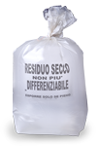

sacco trasparente 110lt – abitazioni e condomini
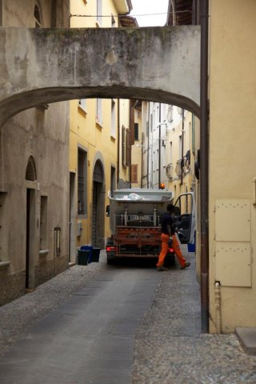
A settembre del 2017 ha avuto inizio, per la durata di tre mesi, presso i quartiere Boschetto-Migliaro la sperimentazione della tariffa puntuale.
Nella zona oggetto di sperimentazione si è proceduto alla raccolta del secco non riciclabile esclusivamente con sacchi “personalizzati”, con logo e scritta del Comune di Cremona, di colore arancione, della capacità di 60 lt., distribuiti dal Gestore in base al numero dei componenti di ogni nucleo familiare residente.
L'obiettivo è stato quello di valutare la riduzione di rifiuti non riciclabili, consentendo di testare un sistema di misurazione puntuale del secco, così da iniziare ad individuare future azioni per l’introduzione della cosiddetta tariffa puntuale.
Tremila circa i cittadini coinvolti, 70 le utenze campione fornite di specifici sacchi numerati: in questo modo è stato possibile fare un conteggio delle esposizioni effettuate. Il bilancio è stato positivo in quanto è stata riscontrata una riduzione del secco del 35% con un incremento dell'8% di raccolta differenziata.

Il nostro servizio di raccolta rifiuti porta a porta prevede anche la raccolta separata dei pannolini/pannoloni, che vengono conferiti in appositi sacchi viola distribuiti dal Gestore, il quale fornisce anche presso gli asili comunali i sacchi viola, in base ai reali consumi registrati.

E' prevista anche la raccolta degli scarti vegetali con la modalità del porta porta, che viene sospesa solo nel periodo invernale da dicembre a febbraio, per riprendere poi con la modalità del porta a porta dal mese di marzo.

SCARTI VEGETALI
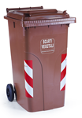
Carrellato marrone 240 lt. - – abitazioni e condomini

Per poter agevolare i cittadini che, per i motivi più svariati, si trovassero impossibilitati a rispettare giorni ed orari di esposizione dei rifiuti differenziati, o avessero urgenza di doversene disfare, è previsto uno spazio di prossimità, situato presso l’EX MERCATO ORTOFRUTTICOLO in via dell’Annona, 11 a Cremona.
L’Isola di prossimità è aperta il mercoledì ed il sabato dalle ore 10.00 alle 13.00 (escluso festivi infrasettimanali)e presso si essa è possibile conferire, per i soli residenti del Comune di Cremona, carta e cartone, vetro e lattine, plastica e scarti vegetali.
Presso l’isola non è possibile conferire né il rifiuto secco, né la frazione umida, né altri tipi di rifiuto.

Il materiale informativo relativo alla tipologia dei contenitori, alle diverse frazioni di rifiuto, ai giorni di ritiro sono consultabili sul sito dell’Ente Gestore del Servizio Rifiuti:
http://www.linea-gestioni.it/
e sul Sito istituzionale del Comune di Cremona
https://www.comune.cremona.it/taxonomy/term/398

TRACCIABILITA' DEI RIFIUTI

Con l'avvio del servizio di raccolta differenziata porta a porta a pieno regime su tutta la città dall'ottobre 2015, per la prima volta è stato portato all'attenzione il tema della tracciabilità dei rifiuti.
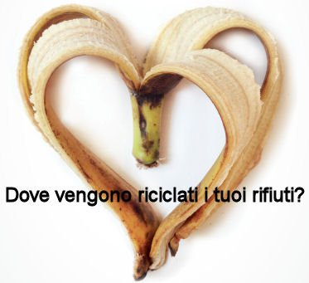
Conoscere dove vengono conferiti e come vengono trattati i rifiuti raccolti è molto importante e utile per capire la necessità di effettuare una puntuale e corretta raccolta differenziata delle diverse frazioni di rifiuto.

Per questo è stata intrapresa nel 2016 una campagna di comunicazione sulla tracciabilità dei rifiuti, ideata dal Comune di Cremona in collaborazione con il Gestore del servizio “Linea Gestioni S.r.l.”, con diffusione di materiale informativo via web e distribuzione di dépliant illustrativi alla cittadinanza. Per meglio conoscere la destinazione ed il trattamento, che viene riservato ai rifiuti raccolti in modo differenziato, sono stati svolti dagli amministratori e dai tecnici dell'Ente in collaborazione con il gestore del servizio dei sopralluoghi pressi i centri di conferimento, iniziati nel 2015 e terminati nel febbraio 2016, che hanno permesso di conoscere la destinazione finale di ogni singola frazione di rifiuto prodotta dalle utenze cittadine.

Ecco alcune informazioni riguardo i nostri conferimenti : la carta viene conferita nell'impianto di Casanova del Morbasco, l'umido nei centri di Sospiro e Castelleone, verde e ramaglie alla centrale di biomasse, vetro e lattine nell'impianto di San Polo di Torrile, la plastica nell'impianto di Montello ed infine l'indifferenziata viene portata al termovalorizzatore di Cremona.

Il materiale informativo riguardo la ns. tracciabilità dei rifiuti è disponibile alla pagina del Sito istituzionale del Comune di Cremona dal titolo - Al via la campagna di comunicazione "Dove vengono riciclati i tuoi rifiuti?" – percorso diretto:
https://www.comune.cremona.it/node/463149

IL CENTRO DEL RIUSO

Il Centro del riutilizzo della Città di Cremona (comunemente denominato Centro del Riuso) è stato ufficialmente inaugurato il 18 ottobre 2016, dopo l’ultimazione dei lavori strutturali, cofinanziati da Regione Lombardia; è stata inoltre predisposta la dotazione degli strumenti idonei alla sua gestione, grazie anche a un cofinanziamento della Fondazione Comunitaria della Provincia di Cremona concesso all’Associazione Amici di Emmaus di Piadena (CR) in qualità di soggetto gestore.
Prima dell’inaugurazione, a partire dal mese di agosto 2016, è stata condotta una sperimentazione utile per la messa a punto dei meccanismi e degli orari di funzionamento, nonché del Regolamento per il funzionamento del Centro.
Il Centro del Riuso è stato inoltre inserito dal Comune di Cremona tra le proprie sedi accreditate per l’impiego di volontari in Servizio Civile. Attualmente è in corso la progettazione per il futuro impiego di giovani nelle attività del Centro.
Come prescritto dal “Bando di sostegno regionale per l’assegnazione di contributi a enti pubblici per la realizzazione di «Centri del Riutilizzo»” (D.g.r. 5 dicembre 2014 - n. X/2792), il Centro di Cremona è dotato di attrezzature idonee alla pesatura dei beni conferiti e distribuiti. Il ricavato della vendita dei beni viene utilizzato dall’Associazione Amici di Emmaus per sostenere le proprie attività di accoglienza e solidarietà.
Le giornate di apertura al pubblico del Centro sono il mercoledì e il sabato dalle 9 alle 12. I momenti di apertura così come le modalità del conferimento e le tipologie dei beni conferibili, sono stati comunicati alla città attraverso i media, i siti istituzionali, le pagine dedicate sui social e i cartelli apposti nel centro. Anche l’adesione all’iniziativa di Radio 2 “M’illumino di meno” (24 febbraio 2017) ha rappresentato l’occasione per dare risalto alla presenza del Centro attraverso un’apertura straordinaria che ha coinvolto la cittadinanza e alcune importanti realtà locali del settore dell’economia sociale (Filiera Corta Solidale, Cooperativa di commercio equo e solidale Nonsolonoi).
I materiali conferiti presso il centro del riuso ammontano, a marzo 2018, ad un totale in peso pari a 25.000 Kg circa , mentre ammonta a 15.000 Kg circa il peso dei beni in uscita dal centro.

Il materiale informativo relativo al Centro del Riuso è disponibile alle pagine del Sito istituzionale del Comune di Cremona – percorsi diretti:
https://www.comune.cremona.it/node/465751
https://www.comune.cremona.it/node/465644

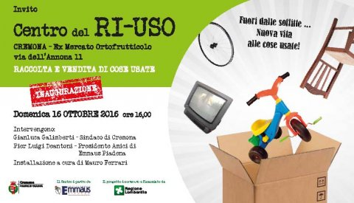

TENGA IL RESTO

Il Comune di Cremona, attraverso gli Uffici del Settore Sviluppo Lavoro, Area Omogenea ed Ambiente, gestisce l'iniziativa “Tenga il resto, un progetto dedicato all'importante tema dello spreco alimentare.
L'iniziativa è stata avviata dal Comune nel 2017 in collaborazione con il CiAl – Consorzio Nazionale per il Recupero e il Riciclo degli Imballaggi in Alluminio che ha fornito 100.000 vaschette dotate di apposita copertura personalizzata con i loghi dei partner della campagna; queste vaschette servono per consentire ai clienti dei ristoranti di poter via il pasto non consumato durante il pranzo o la cena.
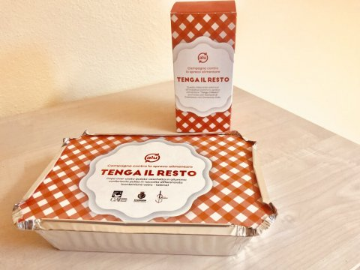
Le iniziali 100.000 vaschette in alluminio sono state equamente suddivise per ognuno dei 22 ristoranti ad oggi aderenti all'iniziativa e, successivamente, sono state svolte altre consegne per rifornire la dotazione. E' stato anche predisposto un gadget da posizionare sui tavoli dei ristoranti aderenti in modo da dare adeguata visibilità al progetto, in un' ottica di una sempre maggiore attenzione alla sensibilizzazione della cittadinanza sul tema dello spreco alimentare, in coerenza con i principi cardine della Legge Gadda.
La collaborazione dei ristoratori in questa iniziativa è stata molto vasta ed entusiasta; infatti, tutte le parti impegnate in questo progetto hanno concretizzato un'importante sinergia con il Comune nell'ottica dell'economia circolare; il tema della lotta allo spreco di cibo è un tema di grande attualità che deve conciliare la solidarietà con la sostenibilità, in linea con quanto già approntato nelle mense scolastiche e in altre realtà cittadine.
Ad oggi l'obiettivo dell'iniziativa è di implementare il numero dei ristoranti coinvolti in questo progetto, per poter ampliare il bacino di utenza che possa usufruire dell'iniziativa

Il materiale informativo relativo all’iniziativa “Tenga il Resto” è disponibile alle pagine del Sito istituzionale del Comune di Cremona – percorsi diretti:

https://www.comune.cremona.it/node/468995
https://www.comune.cremona.it/node/477762
https://www.comune.cremona.it/node/475178

BILANCIO AMBIENTALE

Il Bilancio Ambientale è uno strumento volontario, che raccoglie sia dati tecnici che fisici, ed è uno strumento contabile in grado di fornire un quadro organico delle interrelazioni dirette tra l'Ente e l’ambiente naturale. Attraverso la rappresentazione dei dati quantitativi e qualitativi relativi all’impatto ambientale delle politiche dell'Ente, si allinea agli obiettivi prioritari delle linee di mandato politico e quindi dei progetti e delle azioni da mettere in campo per il raggiungimento dei target annuali.
Il sistema di contabilità ambientale è stato sviluppato allo scopo di pianificare, monitorare e rendicontare (e quindi migliorare) l’uso delle risorse ambientali a livello locale, applicando principi e procedure di bilancio finanziario alla gestione delle risorse naturali. Lo scopo non è di assegnare valori monetari all’ambiente, né di esprimere gli impatti sull’ambiente in termini economici ma bensì individuare indicatori ambientali misurabili mediante quantità fisiche.

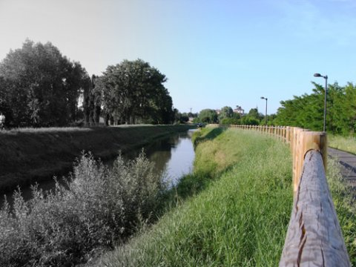
Il Bilancio ambientale del Comune di Cremona è uno strumento ormai consolidato dal 2015, ed è è caratterizzato da 8 macroaree: verde urbano e sistemi naturali; mobilità sostenibile; sviluppo urbano sostenibile; acque; rifiuti; energia ed emissioni che possono alterare il clima; informazione, educazione e partecipazione; ambiente e salute, gestione ambientale e acquisti verdi, fauna urbana.
Sono 32 i parametri che misurano le azioni adottate dall'Amministrazione nell'ambito dell'attività di programmazione delle politiche di sviluppo della città, dando la possibilità di comprendere meglio la realtà ambientale del territorio comunale, i risultati conseguiti con le azioni messe in campo e gli obiettivi futuri. Il Bilancio ambientale restituisce una fotografia concreta delle attività intraprese dall'Amministrazione, dei progetti maturati e portati a termine .
Quest'anno il Bilancio Ambientale è stato presentato come Consuntivo 2017 e Preventivo 2018 ed è la prima volta che il documento raccoglie le due tipologie di rendicontazione che in precedenza erano sempre state predisposte separatamente. Con esso si chiude la rendicontazione relativa all’anno 2017 attraverso la verifica a consuntivo di quanto è stato possibile concretamente realizzare e degli effetti delle politiche attuate sullo stato dell’ambiente della città. Nel 2017 è stato sottoscritto un protocollo d'intesa con le rappresentanze sindacali del territorio per condividere i contenuti del bilancio ed individuare modalità partecipate di condivisione con i cittadini dei contenuti del documento.
Si precisa che ad oggi sono stati redatti i seguenti documenti : Bilancio Ambientale preventivo 2015 e consuntivo 2015, preventivo 2016 e consuntivo 2016, preventivo 2017 e consuntivo 2017 con contestuale preventivo 2018.

Il materiale informativo e tutte le pubblicazioni relative al Bilancio Ambientale sono disponibili alla pagina del Sito istituzionale del Comune di Cremona – percorso diretto:

https://www.comune.cremona.it/node/456881

BANDO EUROPEO: PROGETTO UrbanWINS,

Il Comune di Cremona è Comune capofila del progetto UrbanWINS, progetto di ricerca ed innovazione finanziato dalla Commissione Europea nell’ambito del programma Horizon 2020 che vede la partecipazione di 27 partner europei, che ha preso il via nel mese di giugno 2016 ed ha una durata di tre anni. Il progetto, che ha un finanziamento di quasi 5 milioni di euro destinati allo sviluppo di attività di ricerca, di analisi ed elaborazioni politiche, di sperimentazione di piani strategici ed azioni pilota sul campo, si pone l’obiettivo di individuare buone pratiche e strumenti di pianificazione innovativi per la prevenzione e gestione dei rifiuti e per il contenimento dello spreco di materia ed energia, in una visione più completa di sviluppo che si basi sui principi di economia circolare.
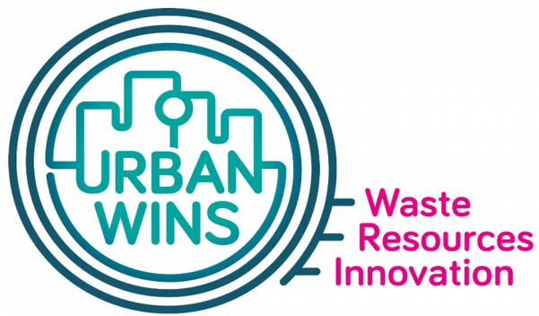
Il progetto prevede la sperimentazione di azioni pilota in 8 città pilota (Cremona, Torino, Pomezia, Albano Laziale, Sabadell, Manresa, in Spagna, Leiria in Portogallo e Bucarest in Romania). Le città in questo percorso saranno affiancate da partner tecnici e scientifici del progetto che seguono le diverse fasi di svolgimento della sperimentazione dal punto di vista tecnico-scientifico e collaborano alla definizione degli indicatori, all’interpretazione dei risultati, alla definizione finale di “buone pratiche” che costituiranno il documento finale (Toolkit), strumento utile per le attività di pianificazione futura degli Enti in tema di gestione dei rifiuti e promozione dell'economia circolare. Nel progetto la città è vista come un organismo vivente che consuma materia ed energia, vive e produce beni, servizi e scarti. Base scientifica del progetto è il modello Uman, predisposto dall'Università di Chalmers , Svezia, che insieme a Nova Id, Portogallo e IUAV, Venezia, è partner scientifico del progetto
Le azioni pilota sono state definite attraverso un percorso di partecipazione che ha coinvolto i diversi portatori di interesse della città di Cremona, opportunamente individuati nell’ambito delle attività preliminari del progetto. Questi hanno preso parte alle 7 Agorà fisiche, la prima organizzata nel mese di giugno 2017 e l’ultima nel mese di aprile 2018, che sono luoghi di confronto e costruzione partecipata, dove gli attori coinvolti nel percorso di UrbanWINS hanno individuato le priorità di intervento, gli obiettivi da raggiungere ed hanno proposto una serie di azioni, valutate attraverso i modelli di analisi DPSIR e SWOT e successivamente selezionate e votate per definire 5 azioni pilota che saranno sperimentate a partire dalle prossime settimane. Scopo della sperimentazione è testare l’efficacia di proposte pratiche che possano contribuire ad una gestione innovativa dei rifiuti e, più in generale, dei flussi di materia ed energia, in maniera ampia e trasversale.
Le 5 azioni pilota , di seguito elencate, scelte dalle Agorà tra 19 proposte di azioni emerse durante i lavori, e condivise con l’amministrazione , sono state successivamente progettate nel dettaglio tecnico-operativo ed economico dall’ufficio ambiente, in collaborazione con le università Nova ID del Portogallo e con l’università IUAV di Venezia, partner scientifici responsabili di questa fase di attuazione del progetto, e costituiranno un documento, in fase di predisposizione definitiva a titolo “ Evaluation Plane”, che riporta le direttive per monitorare e valutare le azioni pilota che devono essere attuate dal Comune di Cremona.
Le azioni pilota sono di seguito elencate e descritte, secondo le diverse sotto- azioni di intervento progettate:

- Tariffazione puntuale;
- Last minute market: favorire il recupero e la donazione di eccedenze alimentari e prodotti in scadenza
- Iniziative per migliorare gli sili di vita;
- Valorizzazione per uso alimentare di materiali derivanti dalla lavorazione di frutta, verdura e rifiuti vegetali.
- Gestione della produzione e rivalutazione dei materiali di scarto prodotti nei cantieri agricoli;

Il materiale informativo e tutte le pubblicazioni relative al Bilancio Ambientale sono disponibili alle pagine del Sito istituzionale del Comune di Cremona – percorsi diretti:
https://www.comune.cremona.it/node/465097
https://www.comune.cremona.it/node/463509
https://www.comune.cremona.it/categorie-faq/urbanwins
E’ consultabile anche il Sito Ufficiale di UrbanWins
https://www.urbanwins.eu/cremona/

CATEGORIA: MOBILITA’ SOSTENIBILE

PIEDIBUS
Il Piedibus è il nuovo, sicuro, divertente e salutare modo per andare e tornare da scuola. E' un gruppo di bambini che vanno a piedi con un adulto "autista" davanti e un adulto "controllore" di dietro. I bambini vanno a scuola in gruppo seguendo un percorso stabilito e raccogliendo passeggeri alle "fermate" predisposte lungo il cammino.

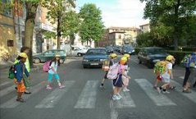
Durante il percorso i bambini possono chiacchierare con i loro amici, fare esercizio fisico, sperimentare nozioni di educazione stradale e guadagnare un po' di autonomia.
Molte città italiane, grazie alla collaborazione tra il comune e i genitori, hanno risolto il problema dell'eccessiva presenza di auto durante l'orario di entrata e uscita da scuola, organizzando un Piedibus.
Le linee del Piedibus possono attivarsi solo grazie alla collaborazione di genitori, nonni volontari che si rendono disponibili per l'accompagnamento, ma anche grazie alla disponibilità di studenti delle scuole secondarie (nel pomeriggio) o di universitari per i quali è prevista la certificazione del servizio per i crediti scolastici.
Il Comune di Cremona ha attivato il progetto ormai da 10 anni in diverse scuole cittadine nell'ambito di un programma più ampio di sensibilizzazione verso buone pratiche ambientali che vedono la promozione della corretta differenziazione dei rifiuti nelle scuole e la lotta allo spreco alimentare nelle mense scolastiche .L'attività di sensibilizzazione si è concretizzata anche attraverso la promozione di concorsi a premi.
Il materiale informativo e tutte le pubblicazioni relative al Piedibus sono disponibili alle pagine del Sito istituzionale del Comune di Cremona – percorsi diretti:
https://www.comune.cremona.it/sites/default/files/allegati/2018/02/mappa_piedibus_feb_2018.pdf
https://www.comune.cremona.it/node/421583
https://www.comune.cremona.it/node/479289

METROMINUTO

Il Metrominuto è un progetto di mobilità sostenibile nato nella spagnola Pontevedra e sposato anche da città italiane come Ferrara, Modena, Fano, per incrementare la pedonalità urbana.
Il Metrominuto è un mappa con una serie di percorsi urbani che, combinati tra loro, consentono una chiara visione dei tempi di percorrenza necessari a spostarsi a piedi da un punto all’altro della città, strumento inoltre molto utile ai turisti che consente la promozione e la valorizzazione delle nostre bellezze artistiche.
Una sorta di “mappa metropolitana” della città, divisa in due pagine dove, oltre ai percorsi, sono segnalati i punti di interesse, come raggiungerli e in quanto tempo. Questo innovativo strumento è disponibile per tutti da gennaio 2018 ed è scaricabile dal sito del Comune. La mappa è pensata per tutti, cremonesi e turisti e ha come obiettivo quello di sensibilizzare e far scoprire quanto sia semplice raggiungere i luoghi, percorrere e vivere Cremona a piedi.L'Ente si è attivato subito a realizzare questo progetto con molto interesse, perché aumentare la pedonalità significa ridurre le emissioni inquinanti e di conseguenza migliorare la qualità dell’aria; la promozione dell’attività fisica come forma di benessere valido ad ogni età è un’altra chiave di lettura di questa iniziativa.
Il materiale informativo e tutte le pubblicazioni relative al Metrominuto sono disponibili alla pagina del Sito istituzionale del Comune di Cremona – percorso diretto:
https://www.comune.cremona.it/node/477031
